АППАРАТ АНТИТЕРРОРИСТИЧЕСКОЙ КОМИССИИ
В СВЕРДЛОВСКОЙ ОБЛАСТИ

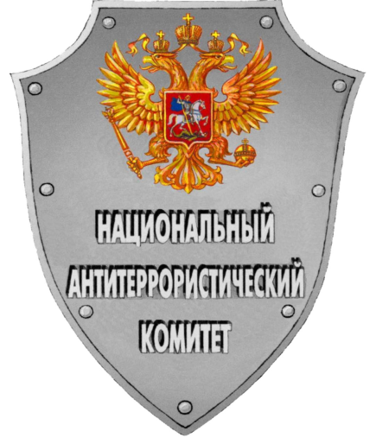

Методические рекомендации

ПРЕДУПРЕЖДЕНИЕ ВОВЛЕЧЕНИЯ МОЛОДЕЖИ
В ТЕРРОРИСТИЧЕСКИЕ
И ЭКСТРЕМИСТСКИЕОРГАНИЗАЦИИ
(при подготовке методических рекомендаций использованы методические рекомендации «Предупреждение вовлечения молодежи в террористические
и экстремистские организации».ООО «Издательство «РУСЬ»
194362, Санкт-Петербург)

2019 год
I. Вовлечение молодежи в экстремистские
и террористические организации – реальная угроза национальной безопасности

Сегодня в фокусе внимания экстремистскихи террористических организаций оказались высшие учебные заведения, в том числе европейской части России. Именно в вузах участились попытки вербовок студенческой молодежи в так называемое «Исламское государство» (далее – ДАИШ), различные экстремистские структуры неонацистского толка, квазирелигиозные секты.
Среди организаций, признанных террористическими либо экстремистскими, вопреки расхожим представлениям, оказываются
не только радикально–исламистские, но и квазирелигиозные организации,
в том числе квазихристианского профиля, а также неонацистские
и ультранационалистические.
Так, в 2014 годупризнаны экстремистскими, например:
– религиозная группа «Файзрахманисты» (Татарстан),
– община Коренного Русского народа (Московская область),
– «Мусульманская религиозная организация пос.Боровский Тюменского района Тюменской области».
В 2015 году проведена работа в отношении таких структур, как:
– «Свидетели Иеговы»,
– «Левый фронт»,
– «Народное ополчение им. Минина и Пожарского».
Верховный Суд Российской Федерации признал экстремистскими организациями:
– «Правый сектор»,
– «Украинскую национальную ассамблею – Украинскую народную самооборону» (УНА–УНСО),
– «Украинскую повстанческую армию» (УПА),
– «Тризуб им. Степана Бандеры»,
– «Братство».
События на Украине, с которой граничит и Белгородская область, заставляют гораздо более внимательно относитьсяк угрозам распространения
деятельности данных неонацистских организацийна территорию России.
Угрозу для внутренней безопасностипредставляют также
и деструктивные квазирелигиозныесекты, организации неонацистского
иультранационалистического типа. Среди всей массы религиозных движений есть целый пласт таких, деятельность которых идет вразрез с законами («Белое братство», «Южный крест», «Черный ангел» и ряд других).
Доктрины данных сект прямо призывают к насилию над людьми
из внекультового социума. Именно такого рода религиозные движения активно практикуют контроль сознания как технологию. В качестве синонима специалисты применяют также термины «программирование», «несанкционированное внедрениев психику».Контроль сознания преследует цель формирования асоциального отношения к институтам государственной власти и обществу в целом. В ходе установления контроля над сознанием отчетливо формируется «образ врага». В религиозных сектах врагом является любой человек других религиозных убеждений. Для националистических экстремистов – человек другой этнической или расовой принадлежности.
Для террористических групп или индивидов – государство, правительство, общество.
Количественный показатель экстремистской активности связан также
с оптимизацией тактики правоохранительных органов по выявлению соответствующих преступленийв информационно-телекоммуникационной сети Интернет.
Некоторые примеры:
– В течение нескольких месяцев вербовкув социальных сетях г. Воронежа «Вконтакте»и «Одноклассники» вела25-летняя Кристина Преснякова
(она же ИншаАллахГураба). Девушка вступила в ряды незаконного вооруженного формирования (НВФ) «Джамаат Абу Ханифа», который готовит боевиков для участия в боевых действиях против правительственных сил Сирии,и продолжает вести вербовочную деятельность предположительно
из г. Ракка, находящегося под контролем «ДАИШ». В отношении
гр. Пресняковой возбуждено уголовное дело по части 2 статьи 208 УК РФ («Организация незаконного вооруженного формирования или участие в нем»);
– В мае 2015 года Астраханским областным судом по части 1 статьи 359
УК РФ («Наемничество») осужден Зелимхан Шапаев. Суд первой инстанции признал Шапаева также виновнымв вербовке группы лиц, выехавших
в 2013 году в Сирию для участия в боевых действиях на стороне «ДАИШ».
Эксперты отмечают феномен «самовербовки», когда идеологические воззрения пользователей глобальной сети резко радикализуются под влиянием распространяемой пропаганды, в результате чего они активно ищут контакты
с представителями экстремистских и террористических структур.
Эффективность оперативного противодействия заметно снижается по той причине, что до 90% электронных ресурсов экстремистской направленности физически находятся за пределами территории Содружества Независимых Государств.
Сегодня можно уверенно говорить об экстремизме
и терроризме (прежде всего, политическом, осуществляемом под прикрытием религиозных идей) и деструктивном воздействии на сознание как явлениях взаимосвязанных.
Фактически происходит усиление потенциала деструктивной деятельности, она становится весьма эффективным средством дестабилизации целых государств.
Например, «Хизб-ут-Тахрир» представляет собой нелегальную религиозно-политическую организацию, в основе идеологии и цели которой стоит замена существующего конституционного строя, замена светской власти на религиозно-социальный проект, основанный на политическом исламе. «Хизб-ут-Тахрир» не признаетне только официальную светскую власть,
но и официальное духовенство. Вербовщики «Хизб-ут-Тахрир» проявляют активность на объектах отправления религиозных культов, в центрах религиозного образования и, разумеется, в светских высших учебных заведениях.
Для того чтобы понять, вузы какого образовательного профиля сегодня уже стали и еще в перспективе могут стать предметом повышенного интереса для вербовщиков ДАИШ, следует обратиться к структуре экономики данного квазигосударства.
ДАИШ выстраивает такую экономическую систему, которая совершенно нехарактерна для других террористических организаций. Квазиэкономика, основанная на получении устойчивого дохода от эксплуатации захваченных нефтяных месторождений и энергетических транспортных коридоров, захваченных золотовалютных резервов национальных банков (например,
в Мосуле), введении системы налогообложения и даже таможенных платежей, торговле опиатами и захваченными культурными ценностями, не считая иных масштабных и сугубо криминальных акций, – обеспечивает ДАИШ структуру внутреннего финансирования. Сегодня это формат иерархо-сетевой многофункциональной структуры.
И этой структуре требуются квалифицированные специалисты. Уже ни для кого не секрет, что на медиа-ресурсах ДАИШ размещены призывы для специалистов, своего рода «jobdesk».
Кого же зазывают в ДАИШ? Востребованы носители всех военных
и медицинских специальностей, лингвисты и переводчики, IT- и медиа-специалисты, энергетики и специалисты по эксплуатации нефтяных
и газовых месторождений, химики.
Нет сомнений в том, что ДАИШ сегодня нужны не только рядовые боевики (здесь вербовка осуществляетсяв среде действительно малообразованной молодежи либо молодежи с проблемной социализацией), но и молодые люди, получившие качественное образование в той или иной сфере, отвечающей экономическим запросам квазигосударства. Эта особая востребованная группа – и есть наша студенческая молодежь.

II. Приемы вербовки в террористические
и экстремистские организации.

Изучение вопроса показало следующее:
1. Вовлечение новых субъектов в террористическую и экстремистскую деятельность по своим механизмам максимально сходно с технологиями вербовки в религиозные секты.
2. При вовлечении самым активным образом используются деструктивные психотехники.
3. Вербовка в религиозные секты часто становится лишь этапом для вовлечения в экстремистскую и террористическую деятельность.
4. Формирование экстремистских ячеек под прикрытием религиозного просвещения осуществляет ряд организаций. На этом фоне обращает на себя внимание активизация тоталитарных сект.
Религиозная тоталитарная секта– это религиозная авторитарная организация, претендующаяна исключительность своей роли, доктрины, идейных принципов; имеющая обожествленного лидера; практикующая скрытое психологическое насилие над личностью путем применения методов воздействия на сознание своих членов, тотального контроля
за их поведением и жизнью; использующая обманные методы вербовки новых участников с целью их использования в своих интересах, незаконного обогащения и незаконной власти, деятельность которой связана с нарушением уголовного и иного законодательства.
Среди всей массы религиозных движений есть целый пласт таких, деятельность которых идет вразрез с законами («Свидетели Иеговы»,«Белое братство», мормоны, сайентологи, сатанисты).
Именно такого рода религиозные движения активно практикуют контроль сознания как технологию.
Контроль сознания преследует в конечном итоге цель формирования асоциального отношения к институтам государственной власти и обществу
в целом.
Специалисты в сфере социальной психологии выделяют следующие группы людей, в отношении которых вовлечение наиболее вероятно:
- истероиды,
- лица с паранойяльной настроенностью,
- психастеники,
- зависимый тип личности, лица из семей с гиперопекой,
- лица из неполных семей,
- лица из асоциальных семей,
- лица с ограниченными физическими возможностями,
- лица, пережившие тяжелые психотравмы,
- лица с развитым эйдетическим восприятием (галлюцинации наяву),
- лица, склонные к конфабуляциям (разновидность «ложных воспоминаний», «галлюцинации воспоминания»),
- дети и родственники культистов или террористов.
Специалисты выделяют в качестве фактора предрасположенности стать потерпевшим от деятельности деструктивных организаций, в том числе тоталитарных сект, особенности отношения человекас внешним миром:
- низкая самооценка с постоянной, зачастую агрессивной, готовностью
к защите своей личности;
- переживание социальной несправедливости со склонностью проецировать причины своих жизненных неудач на близкое окружение или обществов целом;
- социальная изолированность и отчужденность, ощущение нахождения
на обочине общества и потери жизненной перспективы;
- сильная (как правило, не удовлетворенная)потребность в присоединении или принадлежности к значимой группе.
Особое место занимают люди, «зацикленные» на темах мистики, эзотерики, оккультизма.
Благодаря тому, что очень часто окружающие недостаточно серьезно относятся к их увлечениям, такие люди быстро и с удовольствием находят «родство душ» с вербовщиками. Впоследствии они (особенно при получении
от лидера секты высоких «духовных» званий) могут стать наиболее страстными и бескомпромиссными сторонниками культа.
Специалисты выделяют 3 этапа работы вербовщиков по вовлечению
в экстремистские и террористические организации:
Первый этап вербовки.
- Выявление человека, который является потенциальным объектом для вовлечения в секту, экстремистскую или террористическую организацию.
В этих целях вербовщик изучает контент Интернет–форумов, блогов, сообществ на предмет обнаружения активных участников;
- сбор информации об объекте – изучение личной странички в социальных сетях, изучение высказываний конкретного человека в блогах, социальных сетях с целью установления его психологического состояния, умонастроений (так называемая разработка онлайнового профиля человека), переписка посредством личных сообщений с самим объектом;
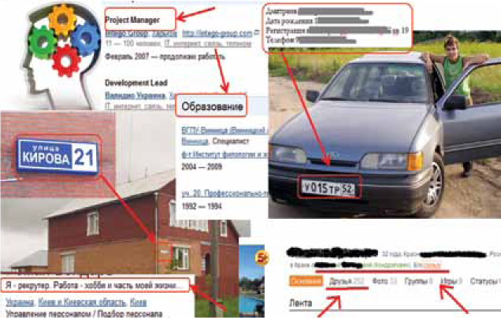
- сбор информации о человеке (установочные данные, компетенции, контакты, увлечения, места пребывания, отношение к тем или иным проблемам).
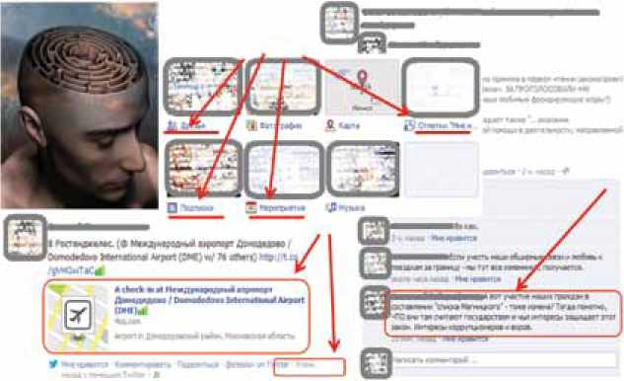
- оценка полученной информации с точки зрения возможности привлечения потенциального кандидата к тем или иным акциям в той или иной роли.
Обратить на человека внимание членов экстремистских
и террористических организаций заставляют следующие критерии:
- высказывание и демонстрация на форумах и в блогах определенных политических симпатий;
- демонстрируемая информированность об интересующих террористическую организацию событиях, лицах, объектах;
- демонстрируемое недовольство определенными политическими деятелями и принимаемыми ими решениями.
Как показывает практика, в экстремистскую или террористическую организацию вербуются лица, которые представляют для нее интерес
в силу:
- своих личных качеств (готовность противостоять обществу, государству, правительству; способность получать полезную информацию для террористических организаций; обладание творческими и аналитическими способностями; соответствующие морально-нравственные качества);
- явной полезности для организации (человек обладает специальными навыками или знаниями, необходимыми для экстремистской или террористической организации (например, для ДАИШ имеет хотя бы минимальную военную подготовку или уже имеет боевой опыт, владеет иностранными языками, владеет знаниями в сфере IT-технологий, располагает специальными профессиональными знаниями в области медицины, химии
и т.п.; имеет контакты с представителями конкретных СМИ; располагает устойчивыми контактами в конкретной этнической диаспоре, религиозной группе из числа интересующих экстремистскую или террористическую организацию).
Второй этап вербовки.
- Установление непосредственного контакта с потенциальным объектом, онлайн-беседы, предложения изучить определенную литературу или просмотреть специальные сайты. Здесь вербовщик, как правило, придерживается определенной «легенды» и сообщает о себе сведения, которые будут позитивно восприняты вербуемым (имеет ту же профессию, так же разочарован укладом жизни, но нашел выход и т.п.). Характерно, что такие контакты могут расцениваться объектом как совершенно случайные. Однако эти «счастливые» случайности являются результатом продолжительной работы в онлайн-режиме;
- оценка личных психологических качеств человека и его текущих психологических, личностных, материальных проблем. Определение того, как именно качества и проблемы человека могут быть использованы для вовлечения его в деятельность экстремистской или террористической организации;
- отнесение объекта к разряду «одноразовых» или «многоразовых» потенциальных членов;
- проверка надежности деятельности привлеченного объекта – привлечение к участию в 1–2 пробных онлайновых акциях под строгим наблюдением куратора.
Третий этап вербовки.
- Прямое предложение вступить в организацию. Здесь участие
в организации преподносится как способ решения проблем, выхода
из житейского, психологического или мировоззренческого «тупика»;
- в случае необходимости – психологическое удержание объекта
на необходимый для экстремистской или террористической организации период деятельности (консервация);
- переход к реальной деятельности. Сопряженс чрезвычайным усилением группового давления. Здесь возможны: привлечение завербованного
к вербовочной деятельности в отношении других людей; организация для завербованного перемещения к месту непосредственного осуществления террористических акций или боевых действий; включение в группу, непосредственно реализующую террористические акты, и т.д.
Упрощенные методы вербовки в террористической организациипригодны к тем объектам, кто:
- демонстрирует ультрарадикализм в сочетании с ограниченным жизненным опытом («одноразовый герой»);
- проявляет инициативу, демонстрирует готовность участвовать
в экстремистской и террористической деятельности («домашнийджихадист»).
Как правило, члены террористических организаций на различных этапах вербовочной работы с объектом меняются друг с другом.
При стандартном трехступенчатом подходе это:
– наводчик (акцентируется на предварительном изучении объекта, после чего устанавливает личный контакт с ним.Выполняет первичную разработку объекта с тестированием и выдает заключение о целесообразности использования привлечения данного человека как «одноразового» или «многоразового» члена, а также о перспективных направлениях целевого воздействия на него);
– вербовщик (устанавливает сначала онлайновый контакт с объектом,
и если он признан потенциально «многоразовым», то устанавливается непосредственный контакт);
– ведущий (производит онлайновый инструктаж и осуществляет все дальнейшее руководство в режиме он-лайн, направляющее деятельность объекта). Переход к непосредственному взаимодействию – в порядке исключения.
Приведенная схема является типовой. Она изложена в программной статье ДАИШ под названием «Искусство вербовки», появившейся на сайте
«Аль Кайды». Ее автор Абу Омар аль-Каиди на 51 странице рассказывает
о принципах отбора кандидатов, наиболее подходящих всемирному движению джихада. По мнению автора, этот процесс должен проходить в названные три этапа.
Самостоятельный вербовочный ресурс может быть скрыт в сетевых компьютерных играх, содержание которых направлено на культивирование насилия, подстрекательство к совершениям действий насильственного экстремистского характера.
Иллюстрацией ктакого рода технологиям вербовочной деятельности может служить электронный игровой ресурс «Большая игра. Сломай Систему», который в настоящее время в установленном законом порядке признан экстремистским ресурсом и закрыт.В данных методических рекомендациях умышлено обращается внимание к ресурсу, признанному экстремистским
и закрытым, чтобы избежать хотя бы и косвенной рекламы пока еще действующим или создаваемым компьютерным играм.
В 2007 году появилась сетевая игра с характерным названием «Большая игра. Сломай Систему», которая сочетала виртуальные и реальные действия игроков (www.rusigra.org). Адрес регистрации сайта – г. Чикаго (США).
По смыслу «Большой игры» «земляне» (представители белой расы, фактически – ультрарадикальные националисты) должны: 1) системно причинять ущерб «пришельцам» (представителям кавказскихи азиатских народов, прежде всего, – трудовым мигрантам из государств Центральной Азии; 2) системно имитировать причинение вреда органам государственной власти(в терминах игры – «Системе»). В последнем случае акцент делался на таких объектах, как избирательные участки и здания «силовиков». Участникам игры предлагалось
за плату и в реальной действительности совершать определенные действия
на первых шести уровнях. Характерно, что задания седьмого уровня рассылались игрокам, прошедшим шестой уровень, на личные почтовые ящики. Иными словами, в режиме игры осуществлялся подбор и отсев кандидатов
на реальные вербовки и вовлечение в реальную экстремистскую
и террористическую деятельность.
На сайте «Большая игра. Сломай Систему» были размещены:
- инструкции по изготовлению муляжей взрывных устройств, радиоуправляемых гирлянд из больших петард («Самопал своими руками»),
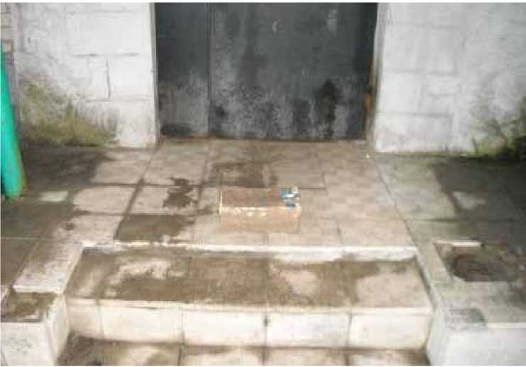
- фотоотчеты игроков о реально совершенных действиях.

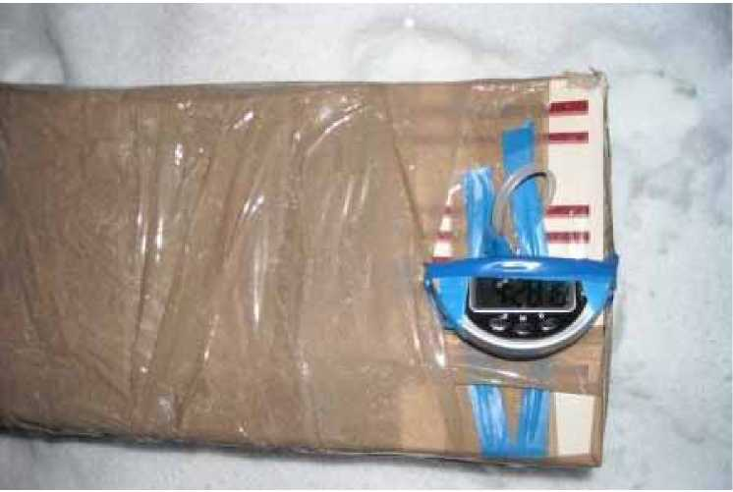

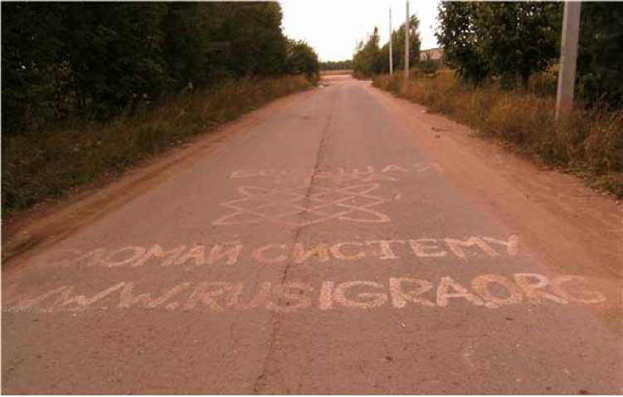
Прилагаются фотографии к отчету игроков о действиях в Орле
и Кировограде (Украина).
К уголовной ответственности в Российской Федерации привлечен ряд лиц именно в связи с непосредственным участием в «Большой игре» и фактическим выполнением действий, подпадающих под ту или иную статью Уголовного кодекса.
Анализ сайта «Большая игра. Сломай Систему» позволяет сделать следующие выводы:
- Сайт создан за рубежом.
- Сайт рассчитан на молодежную аудиторию и с точки зрения методологии предполагает в качестве цели просчитывание группы, потенциально готовой
к насильственным действиям в отношении представителей и органов власти.
- Просчитывает территории Российской Федерации, на которых в какой-то степени распространена ультранационалистическая идеология как системная мотивация к насильственным действиям.

Существуют ли признаки того, что в отношении человека ведется деструктивное психологическое воздействие?

Да, хотя они не всегда очевидны. Оценивать следует совокупность нескольких признаков. Сам по себе каждый из них может просто показывать особенности личностного развития или следования моде и быть вполне социально нейтральным либо социально позитивным.

К числу таких признаков можно отнести:

1. Внезапное изменение лексики, не связанное с получаемыми новыми знаниями в ходе образовательного процесса. Устойчиво произносятся ранее
не использовавшиеся слова, которые не характерны для конкретной социальной группы или семьи, и обозначают:
– иерархию в религиозной или военизированной структуре (эмир, эмират, джихад, моджахед),
– новые социальные обязательства (иншалла (клянусь), «хлебом клянусь», упоминание названий джамаатов, к которым принадлежит человек),
– цитаты из религиозных текстов или ссылки на них.
Такого рода «ключевые слова» обычно используются в пропагандистских листовках, брошюрах, материалах, в том числе псевдо-религиозного разъясняющего характера.

2. Резкое изменение привычек поведения, ранее не характерныхдля конкретного человека:
– внезапно без видимых причин бросает курить, употреблять спиртные напитки, использовать бранные слова, объясняя это новыми правилами жизни;
– общительный молодой человек становится замкнутым, настороженным; раздражение в случае расспросов о его состоянии; симптоматика устойчивого страха, подозрительности. Возможен и диаметрально противоположный вариант – человек становится уверенным, даже самоуверенным
и высокомерным, получая поддержку в новой социальной группе;
– внезапная интенсивная увлеченность силовыми видами спорта, восточными единоборствами, стрельбой, владение холодным оружием;
– внезапная, без видимых причин, увлеченность религиозными, эзотерическими материалами (видеоролики, тексты, специализированные электронные ресурсы); в разговоре – ссылки на новые авторитеты в этой области или ссылки на содержание видеороликов, текстов, сайтов;
– увлеченность специальными компьютерными играми, в которых разыгрываются смешанные (онлайн и оффлайн) сценарии, основанные
на пропаганде религиозного, расового, этнического, политического противостояния, включающие прямые насильственные действия в реальной жизни и требующие фото-, видеоотчета в онлайн-режиме. Пример – электронная «Большая игра. Сломай Систему», о которой говорилось выше;
– изменяется отношение к женщине. Поддерживаются и одобряются разговоры о неполноценности женщин, их невысоких умственных способностях и личных качествах. Отношение к женщине становится высокомерным, как к «низшему существу»;
– резкое и внезапное изменение пищевого рациона– отказ от блюд
из свинины, обилие растительной пищии травяных приправ.

3. Смена обычной одежды на специализированную, смена прически:
– например, девушка из православной семьи начинает носить хиджаб;
из гардероба исчезают, так называемые, «вызывающие» элементы одежды (декольтированные блузы, короткие юбки, чрезмерно яркая и пестрая одежда); изменяется прическа (голова в общественном месте всегда покрыта платком); из обихода исчезают духи и косметика;
– мужчина перестает носить галстук; цвета одежды «темнеют» и становятся однородными; появляются специализированные четки; отращивается характерная бородка. Лица, принадлежащие к ваххабизму, перестают носить нижнее белье, что соответствует особой традиции;
– появляются татуировки на арабском языке, чаще всего это цитаты
из исламских религиозных текстов, а также татуировки, пришедшие
из культуры «исламских моджахедов» (татуировки на японском или китайском языках в современной культуре воспринимаются скорее как интересные картинки, придавая владельцу стиль и элемент загадочности).
Обратите внимание: в традиционном исламе рисовать по телу – «харам»,
то есть запрещено, поэтому на фотографиях у «настоящих» боевиков на руках нет никаких картинок, их можно увидеть на теле так называемых «новообращенных».
Например, на фотографии офицер армии Сирийской Арабской Республики удерживает боевика (предположительно уйгурской национальности), прибывшего для участия в боевых действиях на стороне ДАИШ, на левое предплечье которогонанесена специальная татуировка.

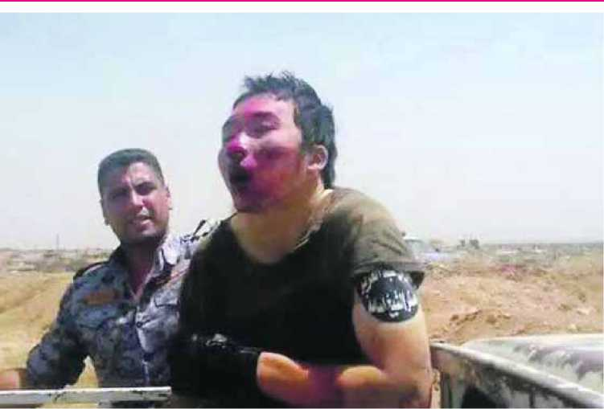

Американский ресурс размещает статью о том, что татуировки, свидетельствующие о принадлежности к ДАИШ (действительной или мнимой – другой вопрос), становятся популярными в тату-салонах;
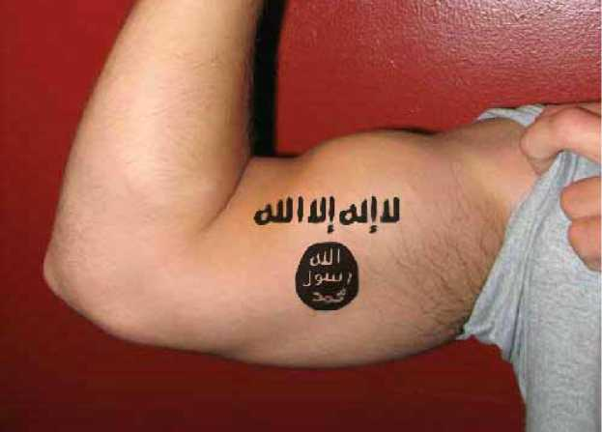
– из разряда очевидного: в гардеробе молодого человека появляется одежда с нацистской символикой, стилизованные ботинки, предметы-атрибуты (например, значки с нацистской символикой); наносятся татуировки
с нацистской символикой или цитатами из соответствующих источников; стрижка очень короткая или голова обривается.
– появление новыхзнакомыхприятелей, новой социальной микрогруппы
с неочевидной социальной идентификацией:
- новые знакомые не принадлежат к студенческой среде,
- по возрасту значительно старше,
- явное несовпадение круга интересов и круга знакомых,
- новые знакомые не сообщают сведений о своей предыдущей жизни или умышлено искажают их,
- новые знакомые избегают знакомства с семьей или ближайшим окружением молодого человека, предпочитают общение онлайн или
в собственной группе.
Следует повторить, что оценивать как тревожные можно только совокупность признаков одной и тойже направленности. В противном случае возможна ошибка в интерпретации, которая может осложнить отношения
в семье или коллективе.

Что делать, если вы обнаружили совокупность тревожных признаков?
Нужно прямо и доверительно поговорить с молодым человеком. Объяснить, что цена увлечения экстремистской или террористической идеологией – это заблуждение, которое неизбежно приведет к гибели.
В более сложном случае – обратиться к профессиональному психологу. Штатные психологи работают во всех вузах Российской Федерации. Наиболее подготовленные специалисты есть в специальной структуре – Управлении морально-психологического обеспечения Министерства внутренних дел Российской Федерации.

IV. Меры по розыску лиц, в отношении которых есть
основания полагать выезд за пределы Российской Федерации
в целях участия в деятельности международных экстремистских
и террористических организаций

Достаточно часто родственники молодых людей, принявших решение выехать за пределы страны для участия в деятельности международных экстремистских и террористических организаций, не были осведомлены
об их намерениях и полагали, что молодой человек «ушел из дома
и не вернулся». Как следует действовать в такой ситуации? В какие структуры следует обращаться для скорейшего розыска? От того, насколько быстро будет принято решение, в ряде случаев зависит сама возможность возвращения
и недопущения самых тяжких последствий – гибели молодого человека в рядах организации, совершения им противоправных действий и привлечения
к уголовной ответственности.
В соответствии с законом в Российской Федерации правоохранительные органы осуществляют несколько видов розыска людей:
- розыск преступников, скрывающихся от следствия или суда, или бежавших из мест лишения свободы;
- розыск граждан, потерявших связь с родственниками;
- розыск лиц, имеющих невыполненные гражданско-правовые обязательства (например, неплательщики алиментов);
- розыск пропавших без вести.
В последнем случае особое место занимает розыск пропавших без вести детей – несовершеннолетних и малолетних. В отношении несовершеннолетних
и малолетних детей правоохранительные органы приступают к розыску незамедлительно и принимают самые интенсивные меры, включая привлечение волонтеров.
В базах данных Министерства внутренних дел информация о пропавшем человеке хранится 15 лет. Ежегодно правоохранительные органы находят свыше 90% тех, кто пропал.
Если ваш ребенок, не достигший 18-летнего возраста или уже формально взрослый, ушел из дома и не вернулся в обычное время, если при этом
вы не располагаете сведениями о месте его нахождения,
то НЕЗАМЕДЛИТЕЛЬНО следует обратиться в правоохранительный орган.
Это орган внутренних дел, отделение полиции. Причем ЛЮБОЕ ближайшее к вам отделение полиции. Конечно, лучше обращаться в то отделение или отдел полиции, по территориальности которого вы проживаете, или на территории которого человек пропал (например, во время отдыха).
Что нужно взять с собой?
- свой паспорт или иной документ, удостоверяющий личность;
- документы пропавшего человека;
- желательно иметь недавнюю фотографию пропавшего в обычном его виде и обычной одежде.
Желательно вспомнить подробно – во что был одет пропавший. Желательно также проверить – не взял ли он с собой свои личные вещи. Это может существенно ускорить розыск.
Сразу же после вашего обращения в полицию включается весь механизм розыска пропавшего. Розыск ведет специализированное подразделение полиции.
Если у вас есть основания полагать, что ваш ребенок, независимо от того, является ли он несовершеннолетним или уже формально взрослый, то есть достиг 18 лет, направился в другую страну, в том числе для участия
в деятельности международных террористических или экстремистских организаций, то об этом следует также НЕЗАМЕДЛИТЕЛЬНО сообщить представителю полиции, который принимает заявление.
В этих случаях полиция связывается с территориальными подразделениями ФСБ, пограничными ведомствами, Национальным бюро Интерпола в России или Центральным бюро Интерпола. Включаются не только российские,
но и международные механизмы розыска без вести пропавшего.
Что касается такой структуры, как Бюро регистрации несчастных случаев, то следует говорить прямо – по своему функционалу Бюро является только регистратором. Туда, действительно, стекается вся информация (по региону)
о несчастных случаях, обнаруженных трупах и т.п. И это очень важная информационная функция. Но розыском эта структура не занимается. Бюро может проверить пропавшего по своей специализированной базе данных,
но розыск в любом случае будет вести полиция.
Руководствуясь соображениями о необходимости оказания экстренной организационной помощи в розыске таких молодых людей, а также оказания психологической поддержки близким, Общественная палата Российской Федерации 1 августа 2015 года открыла «горячую линию» по противодействию вербовщикам террористической организации ДАИШ на территории Российской Федерации. Номер «горячей линии» 8-800-700-8-800.
Кроме того, предполагается, что по «горячей линии» может обратиться любой гражданин, который располагает конкретными сведениями о фактах вербовки российской молодежи в ДАИШ, но по какой-то причине желает остаться неизвестным.
Помните: чем раньше вы обратитесь в полицию или по «горячей линии» для розыска без вести пропавшего ребенка или взрослого человека, тем больше шансов найти его. Если пропавший направился за рубеж в целях участия
в деятельности экстремистской или террористической организации, то высока вероятность его задержания на одной из государственных границ. Это очень важно!

V. Юридическая ответственность за участие в деятельности экстремистских и террористических организаций

В декабре 2014 года Верховный суд Российской Федерации признал террористическими международные организации ДАИШ (арабское название группировки «ИГИЛ») и «Фронт ан-Нусра», запретив их деятельность
на территории страны.
Таким образом, был удовлетворен иск Генеральной прокуратуры России.
В связи с этим любое участие в деятельности ДАИШ и «Фронта ан-Нусра»
на территории России считается уголовным преступлением.
Уголовная ответственность наступает по статьям Уголовного кодекса Российской Федерации.
В случае возвращения лица, принимавшего участие в боевых действиях
на территории иностранного государства, на территорию Российской Федерации, может наступать также уголовная ответственность по статье
359 Уголовного кодекса Российской Федерации «Наемничество».
Следует отметить, что Уголовный Кодекс Российской Федерации предусматривает тот факт, что лицо, участвовавшее в подготовке террористического акта, освобождается от уголовной ответственности, если оно своевременным предупреждением органов власти или иным способом способствовало предотвращению осуществления террористического акта
и если в действиях этого лица не содержится иного состава преступления.

Подробнее см.: Лири Т., Стюарт М. и др. Технологии изменения сознания в деструктивных культах. Пер. с англ. / под ред. И. Митрофановой. Санкт-Петербург, 2002.
Сундиев И.Ю. Мотивации преступного поведения участников террористических и экстремистских организаций. В кн.: Криминальное насилие, М., 2004.
Василенко М.М. Предупреждение преступлений, совершаемых членами религиозных тоталитарных сект. Саратов, 2006.
См. подробнее: Олейник И., Соснин В. Почему люди тянутся в тоталитарные секты? //http://psyfactor.org/lib/sekta24.htm
<http://www.nationalsecurity.ru/library/00016/00016sagemanl.htm>.
В декабре 2009 г. Советским районным судом г. Липецка принято решение о признании экстремистскими двух размещенных в интернете материалов - интернет-проекта «Большая игра «Сломай Систему» и обращения «Combat18 боевая группа Адольфа Гитлера». Постановление направлено в Министерство юстиции России для включения указанных ресурсов в Федеральный список экстремистских материалов.
Captured Islamic State fighter said to be from China // http://www.todayonline.com/ world/middle-east/captured-islamic-state-fighter-said-be-china. 14.09.2014.
ISIS Ink is in High Demand at Bainbridge Island Tattoo Parlor // http://www. kitsapreport.com/isis-ink-is-in-high-demand-at-bainbridge-island-tattoo-parlor.

